Tartalom

Alkalmazás leírás 2

Fejlesztéshez igénybe vett technológiák és szoftverek: 2

Létrehozott ablakok: 2

Ablakok működése: 3

1. Főmenü: 3

2. Szabályzat: 3

3. Szint kiválasztása: 3

4. Játéktábla: 3

Visszagomb: 4

Project felépítése: 5

Osztályfa struktúra: 5

Játéktábla adatainak tárolása: 6

# Alkalmazás leírás

## Fejlesztéshez igénybe vett technológiák és szoftverek:

* Fejlesztőkörnyezet: Visual Studio 2022
* Képszerkesztő program: Gimp, Paint 3D
* Notepad++
* ChatGPT

## Létrehozott ablakok:

|  |  |
| --- | --- |
| *1.Főmenü* | *2.Szabályzat* |
| *3.Szint kiválasztása* | *4.Játéktábla* |

A játéktábla elcsúszásának megakadályozása érdekében, az ablak mérete **nem** változtatható, valamint a teljesképernyős megjelenítés nem lehetséges!

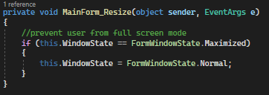-Erre vonatkozó kódrészlet:

## Ablakok működése:

### Főmenü:

Az alkalmazást elindítva, a Főmenüben három gomb közül van lehetőségünk választani:

* Játék: Rákattintva tovább irányit a *’3.Szint kiválasztása’* felületre.
* Szabályzat: Kiválasztva tovább irányit a *’2.Szabályzat’* felületre.
* Kilépés: Kattintásra bezárja az alkalmazást

### Szabályzat:

Részletes leírást ad a felhasználónak a játék szabályaival kapcsolatban.

### Szint kiválasztása:

A ’Szint kiválasztása’ menüben további három lehetőség közül választhatunk, nehézségtől függően:

* Kezdő: 7x7-es tábla
* Haladó: 10x10-es tábla
* Profi: 14x14-es tábla

A kívánt nehézségi szinte kattintva léphetünk tovább a feladványra – *’4. Játéktábla’.*

### Játéktábla:

A megfelelő szint kiválasztása után eljutunk a tényleges játékig, ahol a kitöltendő feladvány és a mellette található statisztikai tábla jelenik meg.

A statisztikai táblán nyomon követhetjük a kezdés óta eltelt időt, valamint láthatjuk, hogy összesen hány lámpát tudunk még elhelyezni az aktuális játéktáblán.

### Visszagomb:

A Főmenü kivételével minden oldalon, a lap jobb alján található egy ’visszagomb’.

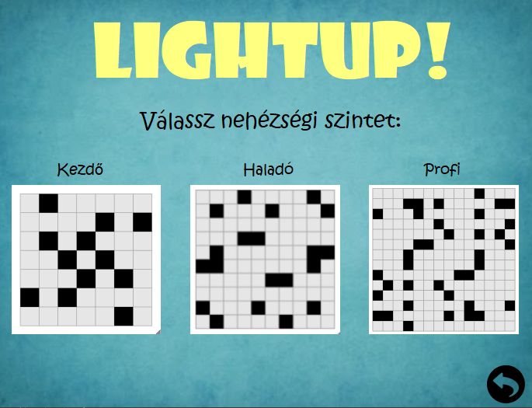

A Visszagomb kiválasztása minden ablakon ugyan azt az utasítást hajtja végre:

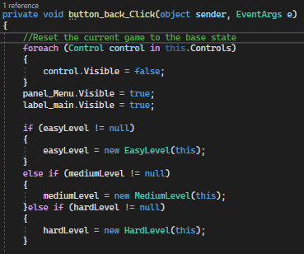

* Visszaállítja az alkalmazást eredeti állapotába, a Főmenübe.
* Ennek értelmében törlődik az aktuális játéktábla állasunk. (Így lehet új nehézségi szintet kiválasztani, vagy a jelenlegit újrakezdeni).

## Project felépítése:

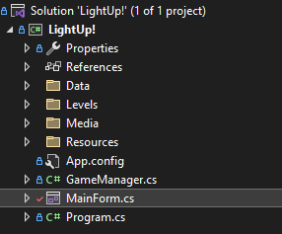

* Data: Tartalmazza a játéktábla felépítéséhez szükséges adatfájlokat
* Levels: Itt található a GameManager gyermek osztályaihoz tartozó kódrészek
* Media: Az alkalmazásban található képek gyűjtőmappája

### Osztályfa struktúra:

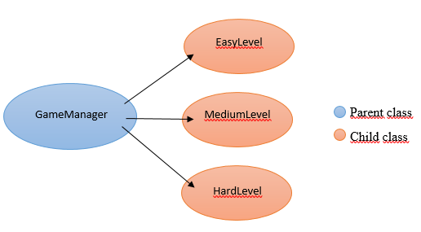

### Játéktábla adatainak tárolása:

A Data mappában található .txt fájlok tárolják a játéktábla felépítéséhez szükséges adatfájlokat.

A fájlok tartalmának felépítése két részre bontható, a program ezeket a sorokat olvassa be ’;’-vel elválasztva.

* A ’-solve.txt’ végezetű fájlok tartalmazzák a tábla **helyes megoldásához** szükséges indexeket. Egy sor az adott gomb koordinátáit mutatja a játéktáblán,

sor-index és oszlop-index számának meghatározásával

*sor;oszlop*

* + Például:
* A mappában található többi *( ’-solve’ nélküli )*fájlok a táblán található **fekete cellák** koordinátáit tartalmazzák. A sor-index és oszlop-index száma mellett, az adott cella értékét mutatja.
  + Az érték 0-tól 4-ig szerepelve mutatja, hogy az adott cella hány oldala mellett található lámpa.
  + A 100-as érték az üres, érték nélküli, teljesen fekete cellákat jelenti, e cellák mellett a kitöltő által tetszőleges számban szerepelhetnek lámpák.

*sor;oszlop;érték*

* + 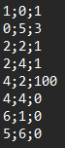Például:

### Gyerekosztály elemei:

* például:

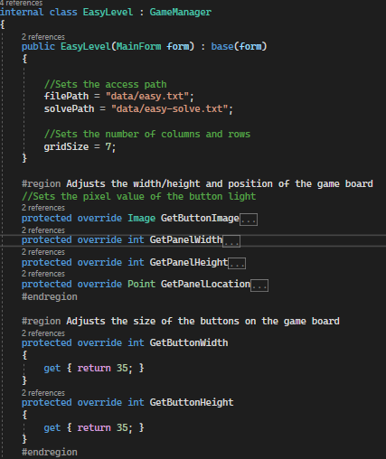

* A gyerekosztályhoz tartozó kódokban beállítható:
  + A puzzléhöz szükséges elérési útvonalak: ’filePath’, ’solvePath’.
  + A tábla dimenziója: ’gridSize’
  + A tábla szélessége, magassága, helyzete és a gombokon található lámpák mérete: ’GetButtonImage’, ’GetPanelWidth’, ’GetPanelHeight’, ’GetPanelLocation’
  + Valamint a gombok szélessége és magassága: ’GetButtonWidth’, ’GetButtonHeight’